**1.配置iclone的python环境**

参考iclone官方文档的python环境配置

https://wiki.reallusion.com/IC_Python_API:Python_Extension_Libraries

设置 iClone Python 环境变量

**步骤 1**

在 Windows 上，转到：

My Computer > Properties > Advanced System > Settings > Environment Variables

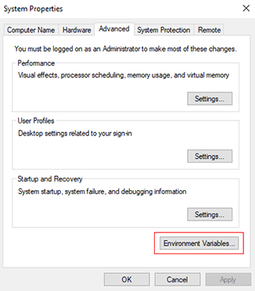

**步骤 2**

选择“**系统变量**”列表中的**“路径**”，然后单击“**编辑...”**按钮。

在随后的**编辑环境变量**窗口中，单击**新建**并输入/粘贴您的 iClone 安装目录：

<iClone_Install_Path>\Bin64

例如：D:\Program Files\iClone 8\Bin64

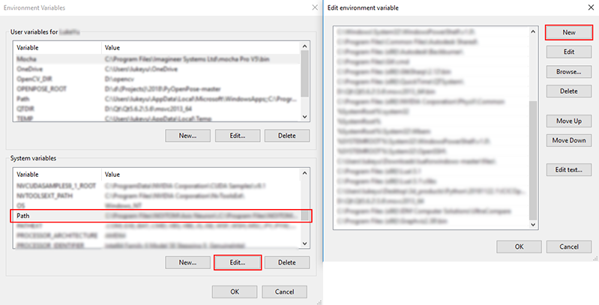

**步骤 3**

提交新的 Path 变量。 打开Windows命令行，在命令提示符下键入并输入**iClonepy.exe**。

显示 Python 版本号后，即可安装 PIP。

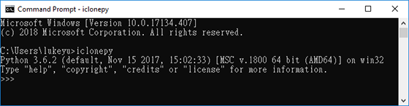

安装 PIP

关闭 iClone，然后以管理员身份打开 Windows 命令行。

您可以通过右键单击命令行应用程序并选择以**管理员身份运行**（您必须允许其权限）来执行此操作。

在命令提示符下，输入：

cd <iClone Install Path>\Bin64\scripts\Python

例如：cd D:\Program Files\iClone 8\Bin64\scripts\Python

然后输入：

iClonepy get-pip.py

您应该能够在PIP上获取任何您想要的模块，例如NumPy，Requests，Pygame，Tensorflow等。

假设您要安装Numpy，只需键入并输入：

iClonepy -m pip install NumPy

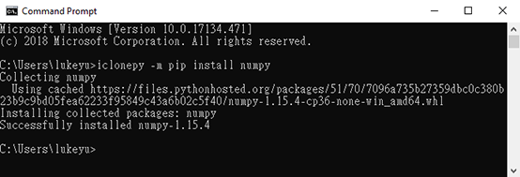

**2.插件安装**

将Chingmu_IClone_Plugin_1.0.zip压缩包解压，将内容复制到Iclone 8的安装目录下的指定路径：iClone Install Directory \ Bin64 \ OpenPlugin文件夹下。

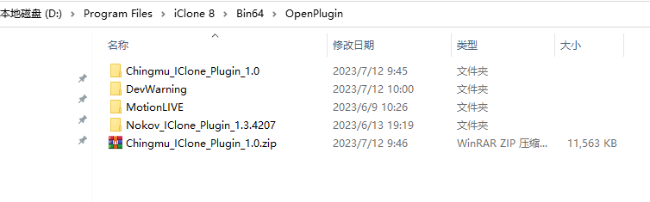

注意解压时的路径选择，如下图：

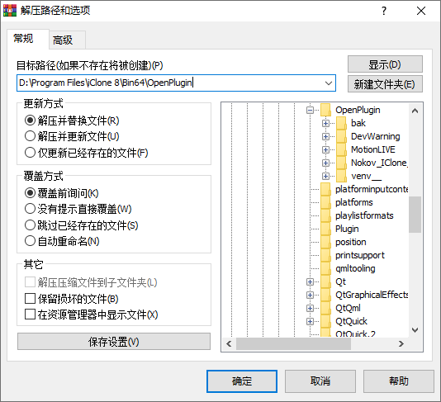

**3.运行插件（两种方式）**

1)自动加载运行

插件安装完后，Chingmu_IClone_Plugin_1.0插件相关文件放置在D:\Program Files\Reallusion\iClone 8\Bin64\OpenPlugin\PluginIClone(以Iclone安装在D:\Program Files\路径为例)，启动Iclone后可在菜单栏Plugins->Chingmu Plugin->Chingmu Body Mocap Window打开插件窗口

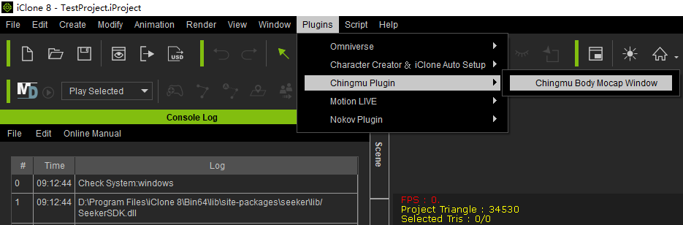

插件窗口打开界面如下

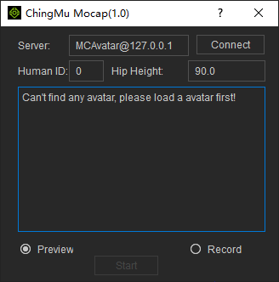

2)手动加载运行

选择Menu->Script->Load Python

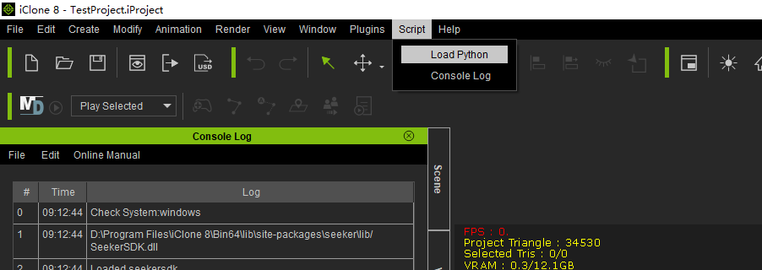

手动加载的方式，选择PluginIClone\Chingmu_IClone_Plugin下的main.py

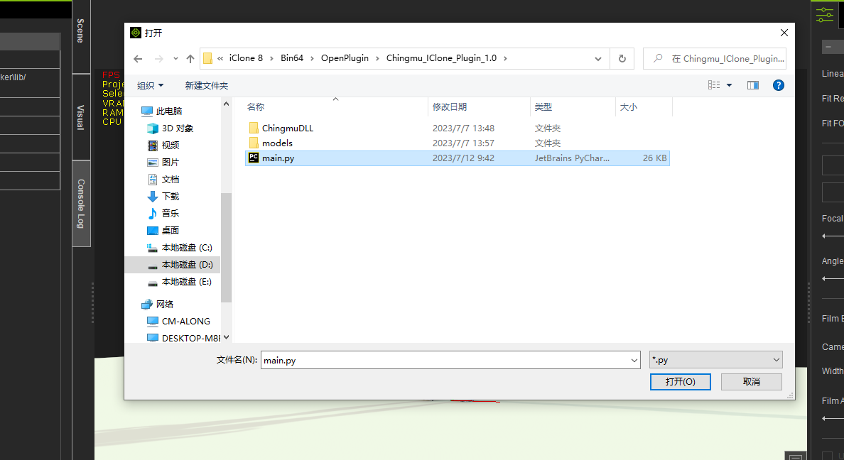

4.插件界面说明

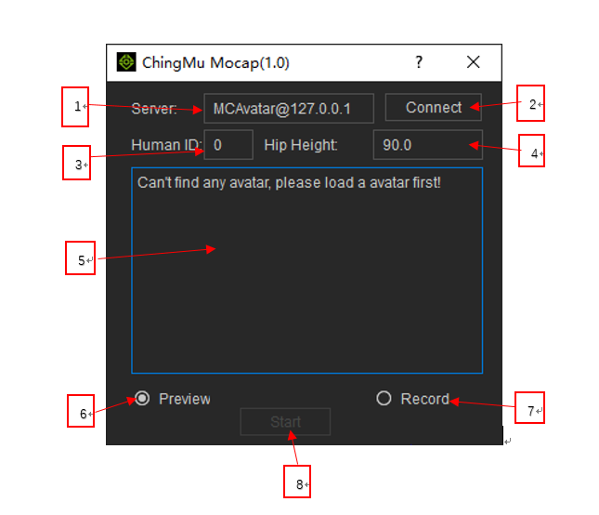

|  |  |
| --- | --- |
| 动捕服务器信息 | MCAvatar@127.0.0.1 |
| 连接动捕服务按钮 | 点击连接动捕服务器 |
| 动作捕捉服务器中Human的ID | 需要与动捕服务器Avatar中的human id一致 |
| Hip Height | 设置iClone中的模型hip高度 |
| 状态显示栏 | 插件运行状态信息显示栏 |
| Preview | 预览模型动作选项 |
| Record | 录制模型动作选项 |
| Start | 开始录制或预览，点击后显示Cancel，此时点击取消录制或预览 |

**4.插件操作说明**

4.1 检查CMAvatar服务器是否运行，确保动捕服务器开启，为IClone 8提供动捕数据。

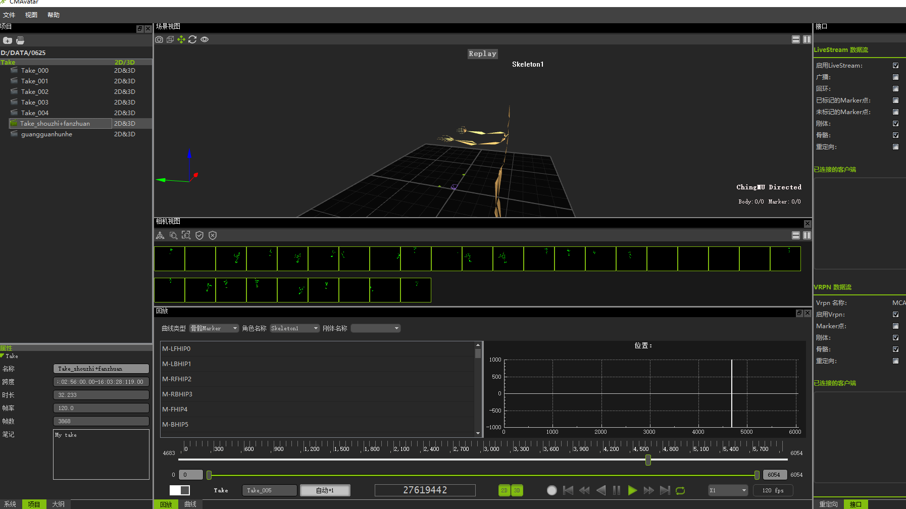

4.2 打开IClone 8,拖拽导入模型到场景（Test.iAvatar)

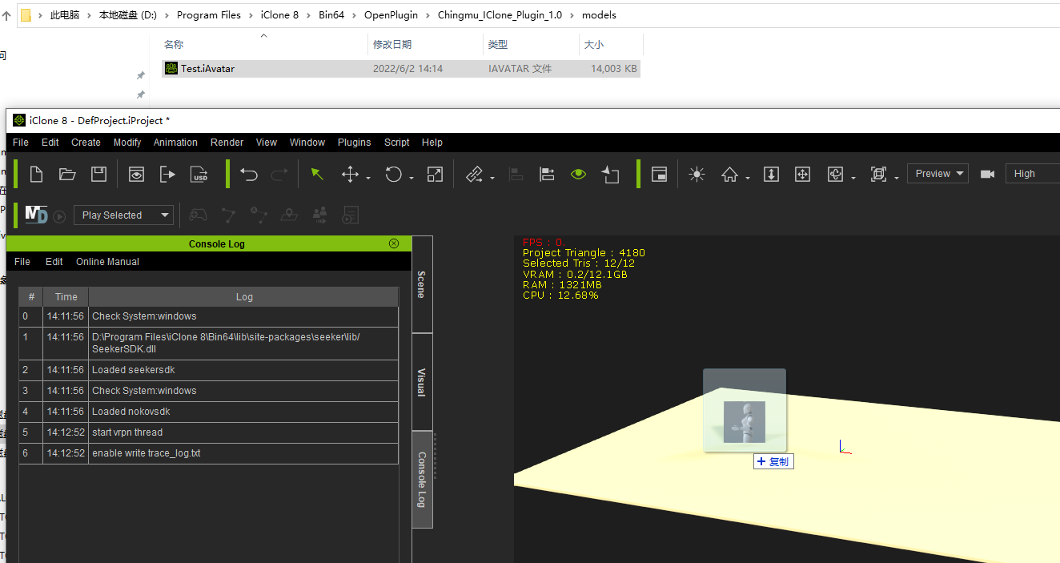

4.3.输入Server信息，为CMAvatar服务器信息（示例：MCAvatar@127.0.0.1）。

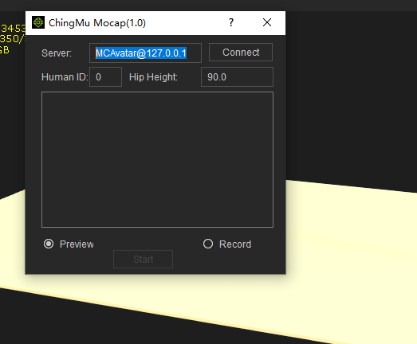

4.4.输入Human的ID信息,需即CMAvatar服务器中模型角色ID。

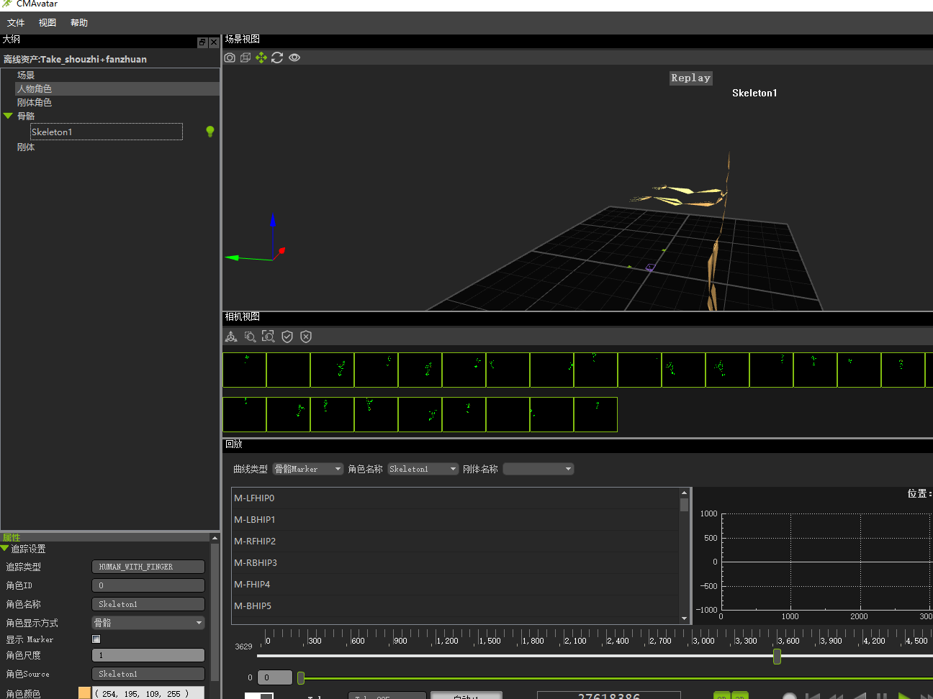

4.5.输入Hip Height信息，设置iClone中的模型hip高度。

获取iClone中的模型hip高度：

a.选中iClone中的模型

b.选择Menu->Window 勾选"Modify"

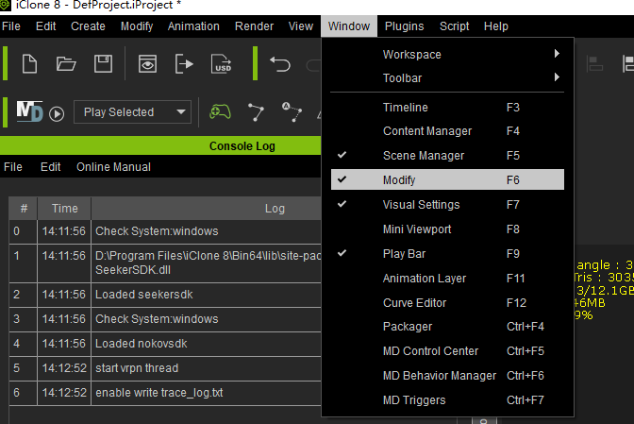

右侧弹出Modify工具栏

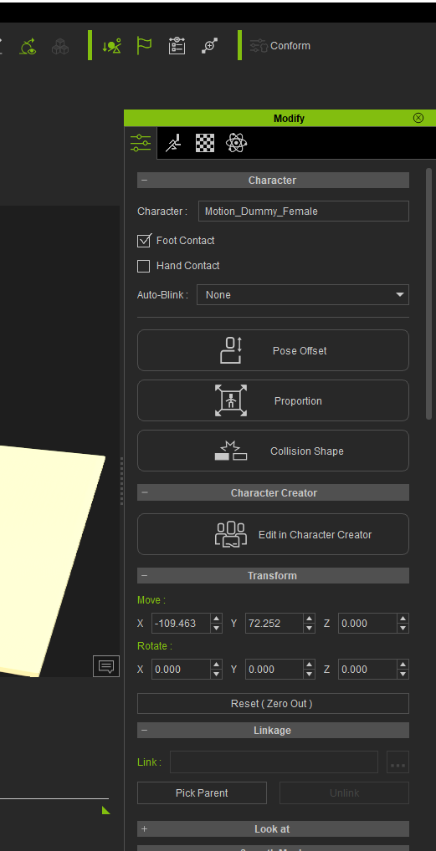

点击“Edit Character Creator”，弹出Character Creator v4.1软件

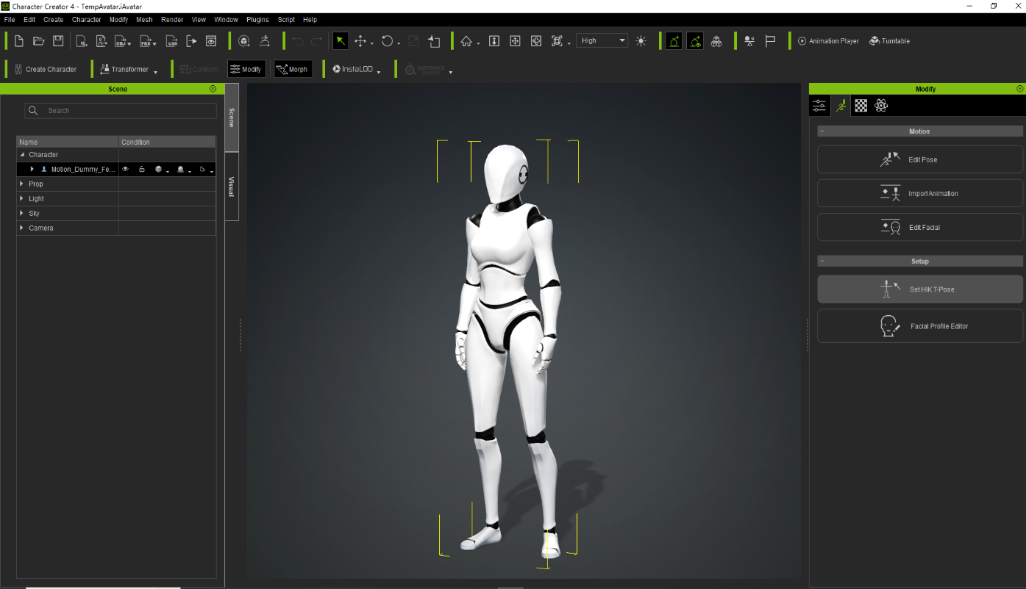

点击“Set Hik T-Pos”,右侧显示Hip Height信息

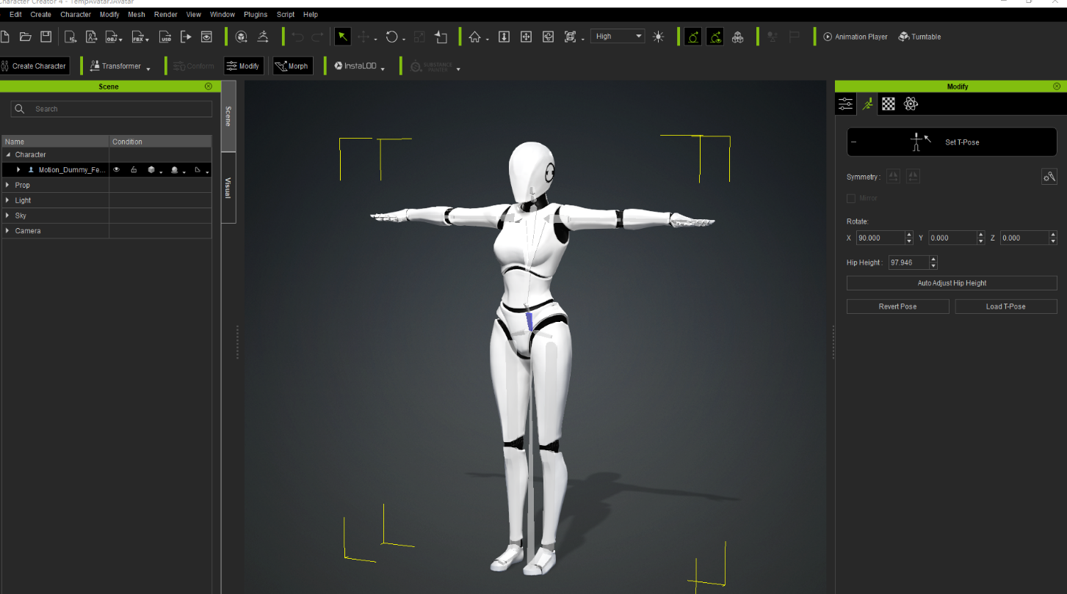

4.6.单击Connect按钮，日志窗口会打印连接信息。

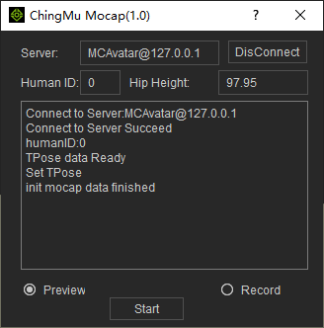

4.7.根据需要选择Preview(实时预览)/Record(录制)后点击start。

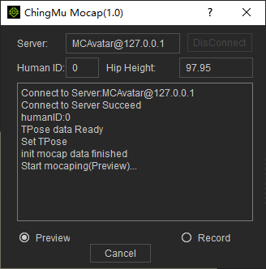

4.8.播放动捕数据，实时驱动模型。

